Ma Maison

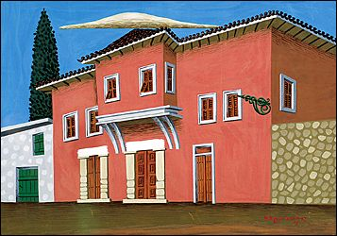

Des Maisons grecques, Nikos Egonopoulos

TOSITSEIA EKALIS
1e ÉCOLE PRIMAIRE
SECTION DE FRANÇAIS

CLASSE DE 5e

AVRIL-MAI 2010

PROF: DASKALOPOULOU OLGA

Ma Maison, Georgette Braliou

Dans ma maison je me sens une securité, une protection.
Dans le séjour je me repose, je regarde la télé, je reçois des amis.
Dans la cuisine on déjeune ou on dîne en famille en discutant. Quand quelqu’un est content toute la famille est contente.
Dans ma chambre je me sens très heureuse. Quand je suis en colère, quand je suis triste je veux aller dans ma chambre. Là je lis des livres, je joue et je me couche.
Dans la salle de bains je me prépare, je fais ma toilette, je me lave, je prends un bain et je me relaxe.
La maison c'est une partie de la vie. Ma maison c'est une partie de ma vie!
Ma chambre c'est « ma maison ». Voilà ma chambre, venez avec moi !
Le coin bureau, c'est le coin du travail, là où je fais mes devoirs. Il y a une petite bibliothèque où je garde mes livres et mes cahiers.
Dans le coin lit, il y a mon lit et une petite mezzanine au- dessus. C'est comme un salon ou un petit café. A côté il y a la maison de mes poupées. Ici je joue bien avec mes amies et mes cousines.
Le coin placard c'est comme un magasin de vêtements. Chaque jour j'ouvre cette porte magique qui m'aide à entrer dans un monde différent. Je choisis mes vêtements, je m'habille, je regarde le miroir pour voir si je suis belle ; le miroir me sourit…
Et c’est toute ma chambre qui me sourit, comme si c’était moi.

Μέσα στο σπίτι μου αισθάνομαι ασφάλεια και προστασία.
Στο καθιστικό ξεκουράζομαι, βλέπω τηλεόραση, δέχομαι φίλους.
Στην κουζίνα γευματίζουμε ή παίρνουμε το δείπνο μας συζητώντας. Όταν κάποιος είναι ευχαριστημένος τότε όλη η οικογένεια είναι ευχαριστημένη.
Στο υπνοδωμάτιό μου αισθάνομαι πολύ ευτυχισμένη. Όταν είμαι θυμωμένη, όταν είμαι θλιμένη, θέλω να πάω στο δωμάτιό μου. Εκεί διαβάζω βιβλία, παίζω και ξαπλώνω.
Στο μπάνιο, ετοιμάζομαι, πλένομαι, κάνω μπάνιο και χαλαρώνω.
Το σπίτι είναι ένα κομμάτι της ζωής. Το σπίτι μου είναι ένα κομμάτι της ζωής μου!
Το δωμάτιό μου είναι «το σπίτι μου». Ιδού το σπίτι μου, ελάτε μαζί μου!
Η γωνία «γραφείο», είναι η γωνία όπου δουλεύω, εκεί όπου κάνω τα μαθήματά μου. Υπάρχει μια μικρή βιβλιοθήκη όπου φυλάω τα βιβλία και τα τετράδιά μου.
Στη γωνία «κρεβάτι», υπάρχει το κρεβάτι μου και από κάτω ένας διαχωριστικός χώρος. Μοιάζει με σαλόνι ή με καφενείο. Δίπλα υπάρχει το κουκλόσπιτό μου. Εδώ παίζω καλά με τις φίλες και τις ξαδέλφες μου.
Η γωνία «ντουλάπα» μοιάζει με κατάστημα ρούχων. Κάθε μέρα ανοίγω αυτή τη μαγική πόρτα η οποία με βοηθάει να μπω σε έναν κόσμο διαφορετικό. Επιλέγω τα ρούχα μου, ντύνομαι, κοιτάζω τον καθρέφτη για να δω αν είμαι όμορφη, ο καθρέφτης μου χαμογελάει . . . Και όλο το δωμάτιό μου, μου χαμογελάει, σα να ήμουν εγώ.

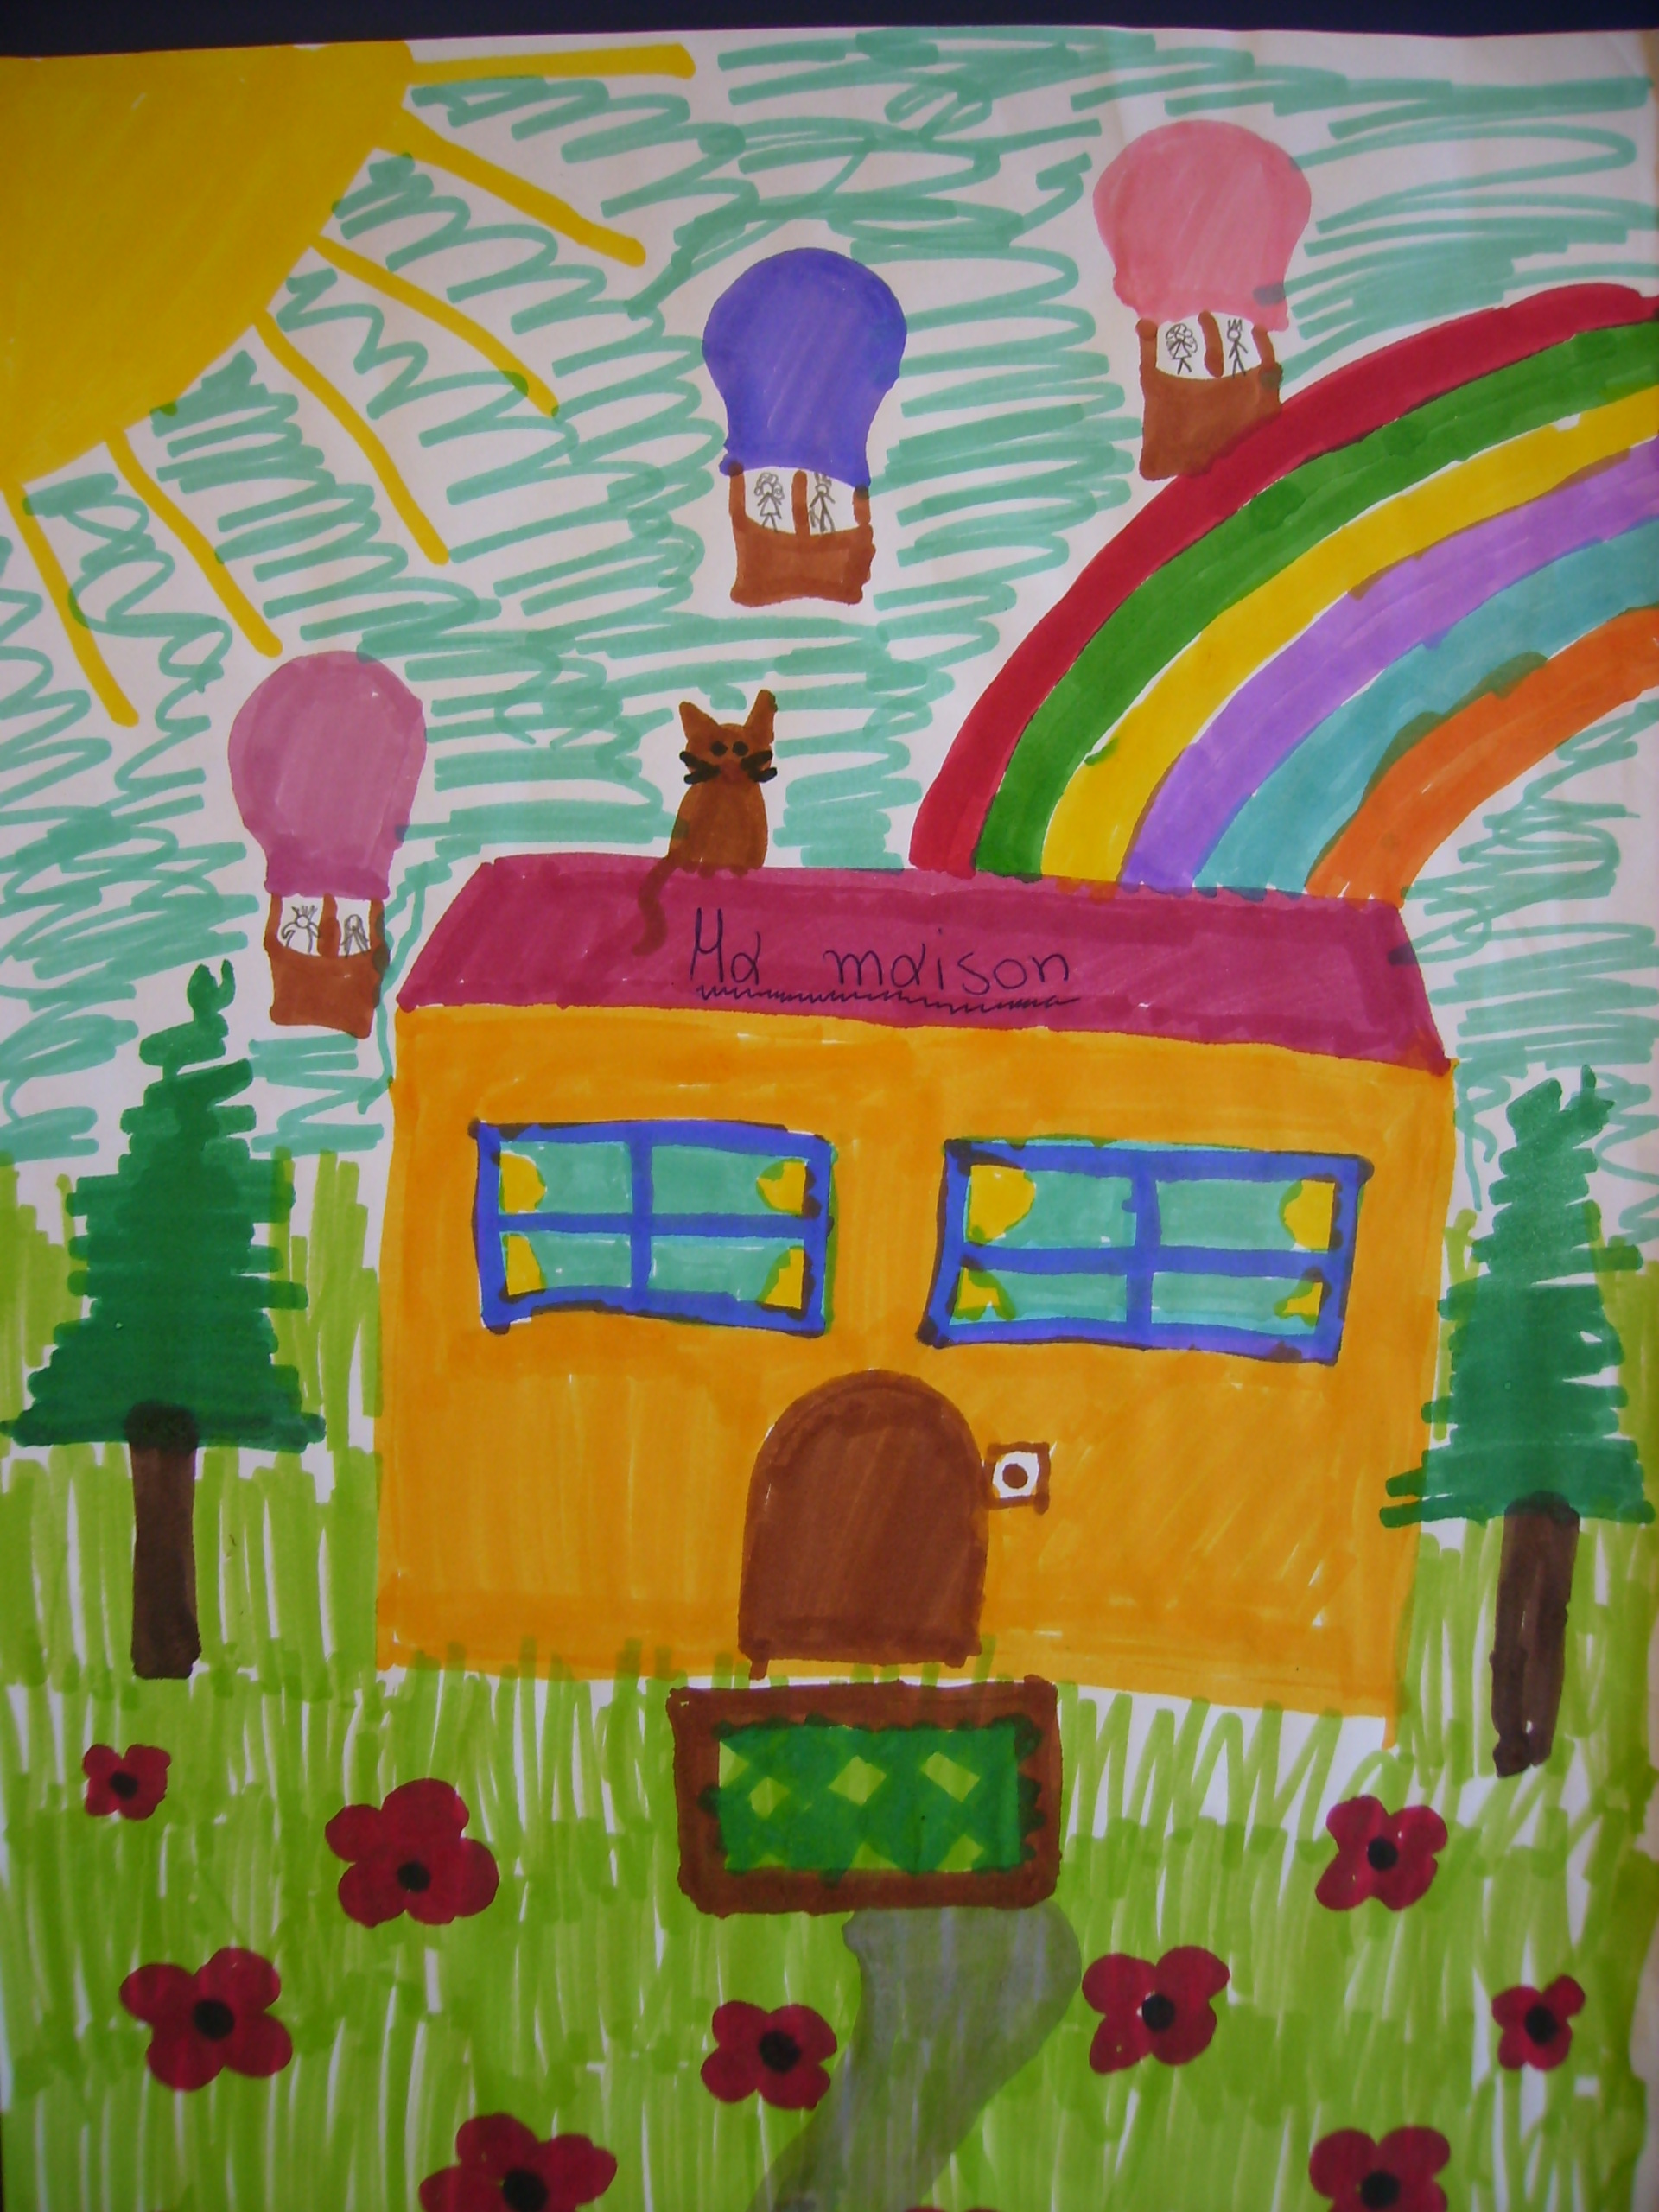

Ma Maison, Georgette Braliou

Maison et sentiments, Iliana Zisi

La maison est petite ou grande, belle ou laide mais elle reste toujours la même. L' amour de la famille, la routine, les histoires, les fêtes, les émotions, les souhaits et les maladies.
Dans ma maison il y a le salon, la cuisine, les chambres et la salle de bains. Pour moi la maison est chaude quand il fait froid. On reste à côté de la cheminée, en face de la télé et c'est super! Tous les vendredis je suis à la maison et je me relaxe. La maison est parfaite pour moi!
La maison est froide quand je suis triste, quand il y a un petit chagrin.
La maison est chaude quand nous sommes ensemble; on s'embrasse chaleureusement; il fait chaud dans la maison, dans le coeur de chacun. Quand nous avons des invités il y a de la joie car il y a une bonne ambiance; il fait chaud aussi. Quand par exemple je suis en colère avec mes amies, et je suis triste la maison devient froide. Quand nous sommes ensemble et nous jouons aux jeux de société ou nous regardons un film, je suis joyeuse. Dans la maison il y a de la joie, alors la maison est chaude.
J'ai une petite soeur. Elle a six mois. Elle est belle et souriante. Elle croit que tout est grand : le canapé, la table, les chaises, les lits, les chambres… Sa chambre préférée c'est la mienne et ses affaires préférées sont la télécommande, ses jouets et sa moumou !!! Elle aime beaucoup les couleurs : le rouge, le rose, le bleu, l'orange, le vert et le violet. Elle est très petite contre tout ce qui est grand dans la maison. Elle est très gaie quand elle regarde les personnes de la famille : maman, papa, moi et… son biberon. Elle se sent bien quand elle sent l'"odeur" de la maison et de nous tous !
Notre maison pour elle, c’est comme le monde pour moi, si grand. Et son petit berceau c’est notre maison.

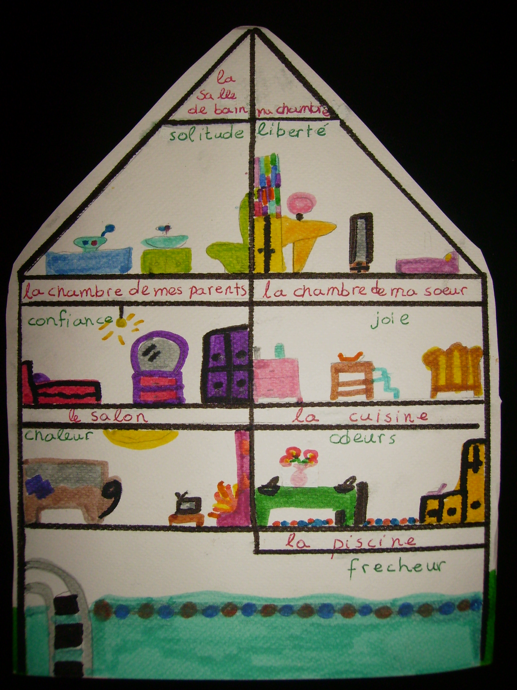

Maison et sentiments, Iliana Zisi
Σπίτι και συναισθήματα, Ηλιάνα Ζήση

Το σπίτι είναι μικρό ή μεγάλο, όμορφο ή άσχημο μένει όμως πάντα το ίδιο. Η αγάπη της οικογένειας, η ρουτίνα, οι ιστορίες, οι γιορτές, τα αισθήματα, οι ευχές και οι αρρώστιες.
Στο σπίτι μου υπάρχει το σαλόνι, η κουζίνα, τα δωμάτια και το μπάνιο. Για μένα το σπίτι είναι ζεστό όταν κάνει κρύο. Καθόμαστε δίπλα στο τζάκι, απέναντι από την τηλεόραση και είναι καταπληκτικά! Κάθε Παρασκευή είμαι στο σπίτι και χαλαρώνω. Το σπίτι είναι τέλειο για μένα!
Το σπίτι είναι κρύο όταν είμαι θλιμένη, όταν υπάρχει μια μικρή στενοχώρια.
Το σπίτι είναι ζεστό όταν είμαστε όλοι μαζί, αγκαλιαζόμαστε τρυφερά, κάνει ζέστη μέσα στο σπίτι, μέσα στην καρδιά του καθενός. Όταν έχουμε προσκεκλημένους υπάρχει χαρά επειδή υπάρχει μια ωραία ατμόσφαιρα, επίσης κάνει ζέστη. Όταν για παράδειγμα είμαι θυμωμένη με τις φίλες μου και είμαι θλιμένη το σπίτι γίνεται κρύο. Όταν είμαστε όλοι μαζί και παίζουμε επιτραπέζια παιχνίδια ή βλέπουμε μια ταινία, είμαι ευτυχισμένη. Μέσα στο σπίτι υπάρχει χαρά, έτσι το σπίτι είναι ζεστό.
Έχω μια μικρή αδελφή. Είναι έξι μηνών. Είναι όμορφη και χαμογελαστή. Πιστεύει ότι όλα είναι μεγάλα: ο καναπές, το τραπέζι, οι καρέκλες, τα κρεβάτια, τα δωμάτια . . Το αγαπημένο της δωμάτιο είναι το δικό μου και τα αγαπημένα της αντικείμενα είναι το κοντρόλ της τηλεόρασης, τα παιχνίδια της και το κουκλάκι της ! ! ! Της αρέσουν πολύ τα χρώματα : το κόκκινο, το ροζ, το μπλε, το πορτοκαλί, το πράσινο και το μωβ.
Είναι πολύ μικροσκοπική σε αντίθεση με όλα όσα είναι μεγάλα μες στο σπίτι. Είναι πολύ χαρούμενη όταν βλέπει τα πρώσωπα της οικογένειας: τη μαμά, τον μπαμπά, εμένα και . . . το μπιμπερό της. Αισθάνεται καλά όταν μυρίζει τη μυρωδιά του σπιτιού και τη μυρωδιά μας!
Το σπίτι μας είναι για αυτή όπως είναι ο κόσμος για μένα, τόσο μεγάλος. Και η κούνια της είναι το σπίτι μας.

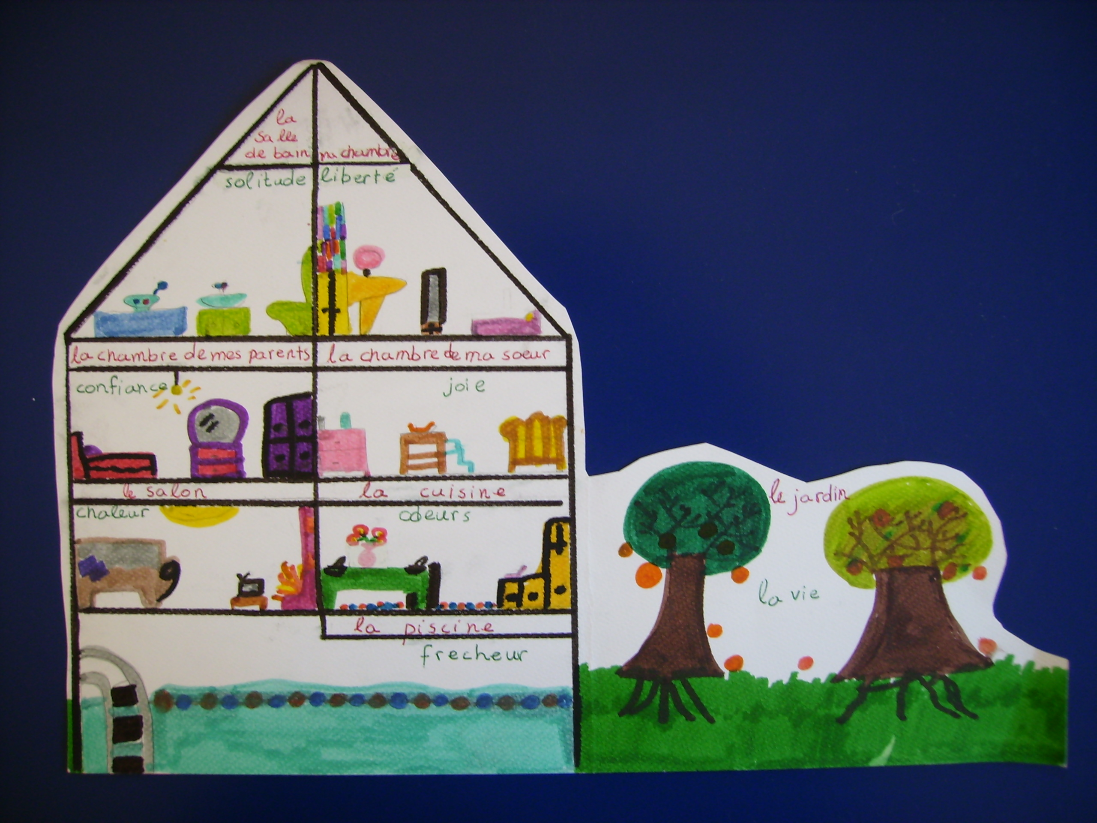

Σπίτι και συναισθήματα, Ηλιάνα Ζήση
Ma maison c’est ma vie, Catherine Panidi

Ma maison se trouve à Neo Irakleio. J'ai une grande chambre qui a une grande fenêtre. De là je vois les arbres avec les nids et les oiseaux. Je pense que ma chambre est pour moi un nid chaleureux et affectueux!
Ma maison ressemble à un asile dans l'angoisse et la panique du monde. Quand j'ai besoin du calme j'entre dans ma chambre et j' écoute de la musique, aussi parfois je chante. Quand j'ai besoin de me relaxer je chatte sur le Net. Et quand je dois faire mes devoirs bien sûr je vais chez "moi", dans ma chambre. J'aime ma maison. Je ne veux rien changer dans ma maison.
Mon "moi", mon caractère et mes sentiments se reflètent dans ma chambre, dans mon "chez-moi". Je suis sociable alors je chatte sur mon ordinateur. Quand je suis heureuse, je saute sur mon lit et je rigole ! Quelquefois je suis mécontente alors je vais près de la fenêtre et je regarde dans mon jardin ; les fleurs, les plantes, mes chats. Quand je suis inquiète, je passe des heures devant le placard à chercher dans mes vêtements lesquels choisir pour le lendemain.
Voilà mon "moi" dans mon "chez moi". Voilà pourquoi j’aime bien rentrer chez moi.

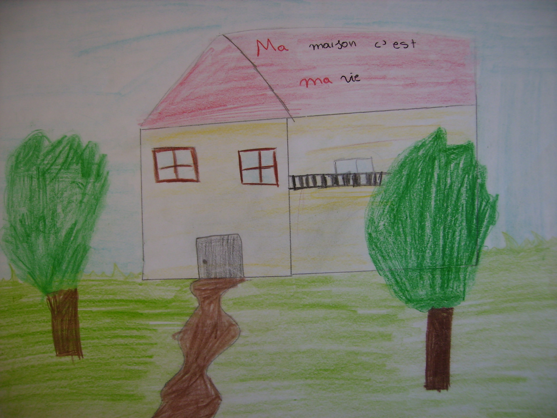

Το σπίτι μου βρίσκεται στο Νέο Ηράκλειο. Έχω ένα μεγάλο δωμάτιο το οποίο έχει ένα μεγάλο παράθυρο. Από εκεί βλέπω τα δέντρα και τις φωλιές των πουλιών. Πιστεύω ότι το δωμάτιό μου είναι για μένα μια ζεστή και στοργική φωλιά!
Το σπίτι μου μοιάζει με άσυλο μέσα στην αγωνία και στον πανικό του κόσμου. Όταν έχω ανάγκη από ησυχία, μπαίνω στο δωμάτιό μου και ακούω μουσική, μερικές φορές μάλιστα τραγουδάω. Όταν έχω ανάγκη να χαλαρώσω επικοινωνώ με τους φίλους μέσω διαδυκτίου. Και όταν πρέπει να κάνω τα καθήκοντά μου βεβαίως πηγαίνω «σπίτι μου», στο δωμάτιό μου. Αγαπώ το σπίτι μου. Δεν θέλω τίποτα να αλλάξει στο σπίτι μου.
Το «είναι μου», ο χαρακτήρας μου, τα συναισθήματά μου αντανακλούνται μέσα στο δωμάτιό μου, μέσα στο «σπίτι μου». Είμαι κοινωνική, γι’αυτό επικοινωνώ με τους φίλους μέσω διαδυκτίου. Όταν είμαι ευτυχισμένη, πηδάω πάνω στο κρεβάτι μου και χασκογελάω! Μερικές φορές είμαι δυσαρεστημένη, τότε πηγαίνω κοντά στο παράθυρο και βλέπω στον κήπο μου: τα λουλούδια, τα φυτά, τις γάτες μου.
Όταν είμαι ανήσυχη, περνάω ώρες μπροστά στη ντουλάπα ψάχνοντας μέσα στα ρούχα μου τί να διαλέξω για την επόμενη μέρα.
Ιδού το «είναι μου» μέσα στο «σπίτι μου». Και να γιατί μου αρέσει πολύ να επιστρέφω «σπίτι μου».
Ma maison c’est mon palais, Fotini Mihalopoulou

J'habite à Maroussi dans un appartement près de la station du train et de l'hôpital KAT. Dans ma maison il y a un salon et encore deux chambres: ma chambre et la chambre de mes parents. Je crois que ma maison est belle parce qu'il y a un balcon exceptionnel qui donne sur un parc très grand. Dans la cuisine on a deux petits poissons. Dans ma chambre il y a une grande bibliothèque pleine de livres. C'est le lieu où je passe le plus de mon temps. J'aime beaucoup ma maison; c'est ici que je vis les moments joyeux et tristes de ma vie. Pour moi, ma maison c'est mon petit palais!
L'aquarium se trouve entre le salon et la cuisine. C'est moi, je suis le poisson rouge et je regarde autour de moi. Tout est blanc et noir. D'un côté le salon, la salle à manger, la bibliothèque, la télévision, le canapé. De l'autre la cuisine : la table, les armoires, le four, le réfrigérateur. Il y a du mouvement, il y a des personnes qui entrent et qui sortent tout le temps. J'écoute du bruit, des paroles et je m’agite dans ma maison bocal…

Puis la nuit tombe, plus de lumière. Je suis seul…
Je me regarde, même mon rouge a disparu dans l’obscurité.
Alors je ne bouge plus, tout dort dans la maison, même moi.

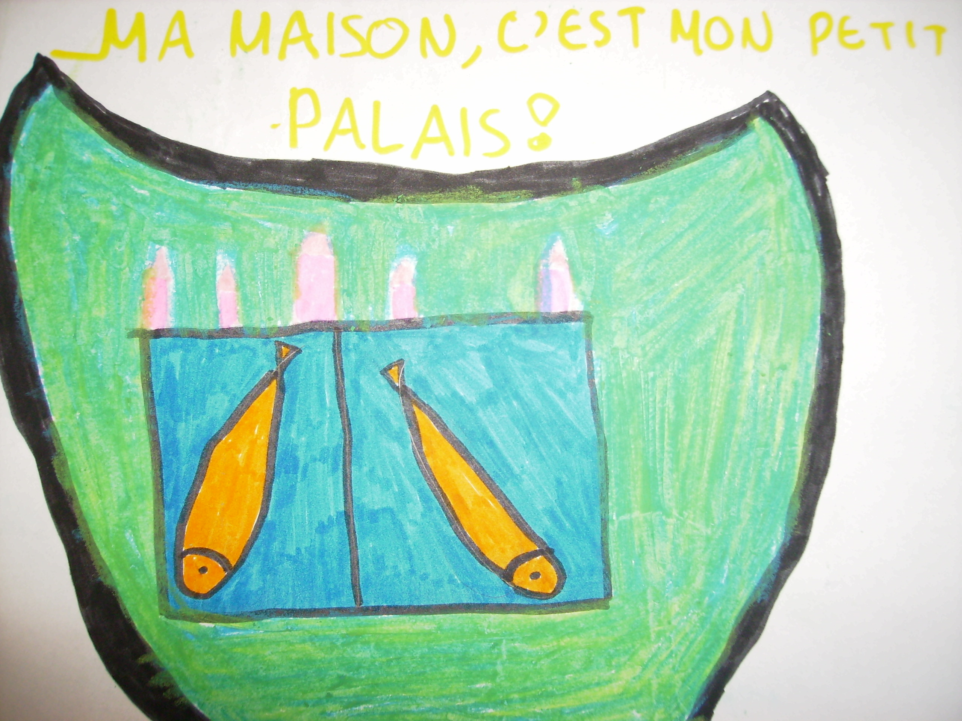

Κατοικώ στο Μαρούσι σε ένα διαμέρισμα κοντά στο σταθμό του τρένου και του νοσοκομείου ΚΑΤ. Στο σπίτι μου υπάρχει ένα σαλόνι και δύο ακόμη δωμάτια: το δικό μου και των γονιών μου. Πιστεύω ότι το σπίτι μου είναι όμορφο επειδή έχει ένα ξεχωριστό μπαλκόνι, το οποίο έχει θέα σε ένα πολύ μεγάλο πάρκο. Στην κουζίνα έχουμε δύο μικρά ψάρια. Στο δωμάτιό μου υπάρχει μια μεγάλη βιβλιοθήκη γεμάτη βιβλία. Είναι το σημείο όπου περνώ το μεγαλύτερο μέρος του χρόνου μου.
Αγαπώ πολύ το σπίτι μου, εδώ ζω τις χαρούμενες και τις θλιβερές στιγμές της ζωής μου. Για μένα, το σπίτι μου είναι το μικρό μου παλάτι!
Το ενυδρείο βρίσκεται μεταξύ σαλονιού και κουζίνας. Εγώ είμαι, το χρυσόψαρο και κοιτώ τριγύρω μου. Όλα είναι ασπρόμαυρα. Από τη μια μεριά το σαλόνι, η τραπεζαρία, η βιβλιοθήκη, η τηλεόραση, ο καναπές. Από την άλλη η κουζίνα: το τραπέζι, τα ντουλάπια, ο φούρνος, το ψυγείο. Υπάρχει κίνηση, υπάρχουν άτομα που μπαίνουν και βγαίνουν όλη την ώρα. Ακούω θόρυβο, ομιλίες και ζωηρεύω μέσα στο γυάλινο σπίτι μου . . .
Μετά πέφτει η νύχτα, καθόλου φως. Είμαι μόνο . . .
Κοιτάζω τον εαυτό μου, ακόμα και το κόκκινο χρώμα μου εξαφανίστηκε στο σκοτάδι.

